Qt项目配置opencv环境

1.将opencv_3.4.2_Qt\x86\bin下以.dll结尾的文件复制到下方路径

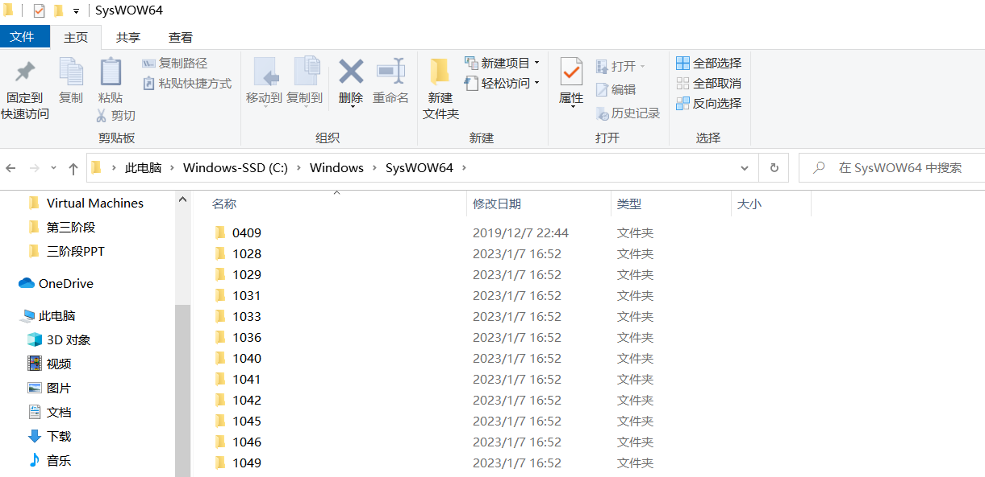

2.将opencv_3.4.2_Qt放入存储Qt工程文件的目录下

3.创建Qt工程（记得勾选WinGW 32bit），修改.pro文件，文件内加上以下语句

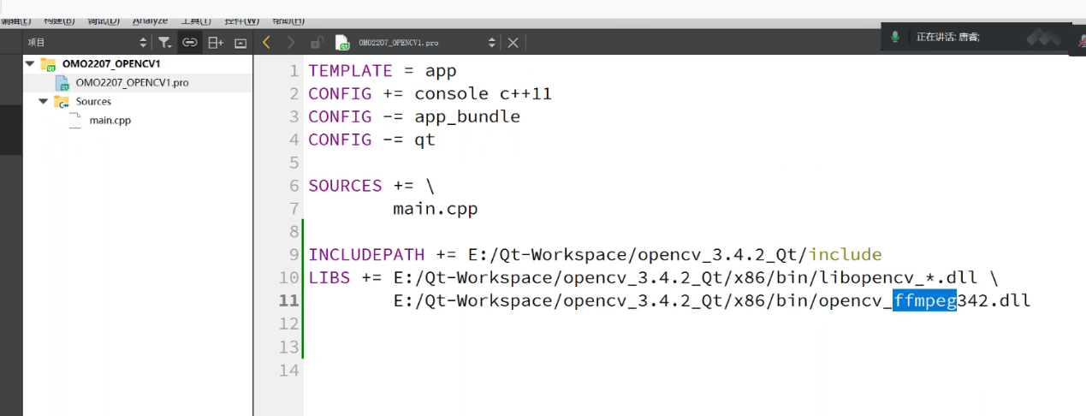

OpenCV基础：

OpenCV（Open Source Computer Vision Library）

一个基于开源发行的跨平台计算机视觉库

实现了图像处理和计算机视觉方面的很多通用算法

由一系列C函数和少量C++类构成，也有提供其他语言的接口

* 图像处理侧重于“处理”图像--如增强，还原，去噪，分割等等
* 计算机视觉重点在于使用计算机来模拟人的视觉，因此模拟才是计算机视觉领域的最终目标

**处理图像的本质：对像素点的三通道RGB的值进行操作**

图像(像素点组成) :

位图模式：1位二进制深度的图像；只有黑和白两种颜色

**灰度模式(很重要的模式)**：8位二进制深度的图像模式；

**OpenCV中可用于压缩图片内存空间，提高计算效率**

RGB模式：共有三个通道，每个通道都有8位深度

**OpenCV基础编程：**

图片操作流程：

Mat类：OpenCV用于处理图像而引入的一个封装类

imread函数：读取图像

imshow函数：图像输出

waitKey函数：等待键盘输入

cvtColor函数：灰度处理；灰度8位, RGB24位；可于压缩图像内存空间，提高计算效率

cv::GaussianBlur函数：高斯模糊

cv::medianBlur函数：中值滤波

cv::blur：xy轴模糊蒙版

……

**自定义图像处理函数：修改像素点的RGB值**

**OpenCV图像赋值:**

Mat b;

Mat a =b.clone(); //克隆函数

**OpenCV RGB图像转置灰度图像注意事项：**

转置两次：CV_ BGR2GRAY->CV_ GRAY2RGB

不然图像无法正常显示，因为24位->8位

视频操作流程：



**release()**

**VideoWriter**

immwrite()

**read()**

isOpened()

**VideoCapture**

Qt opencv视频播放线程run函数重定义框架：

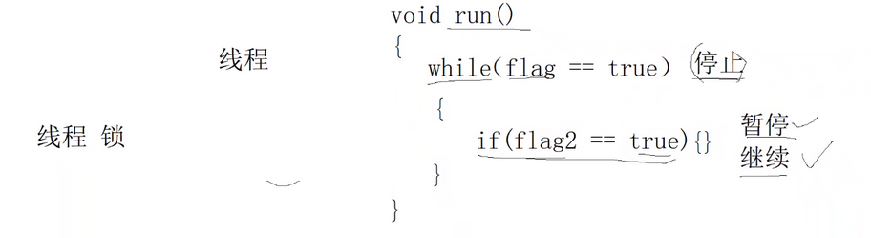

OpenCV图像处理：

**侦差法：**

比较两帧画面内像素点的移动，从而识别运动中的物体

1.灰度处理：正常图片变为灰度图24位->8位，压缩内存提高运行效率

2.侦差处理：

3.二值化处理：将灰度图二值化，转置为黑白图，此时出现白色噪点

4.降噪处理：

//开运算：开去外(去除物体外部噪点)，先腐蚀再膨胀；

//闭运算：闭去内(去除物体内部噪点)，先膨胀再腐蚀；

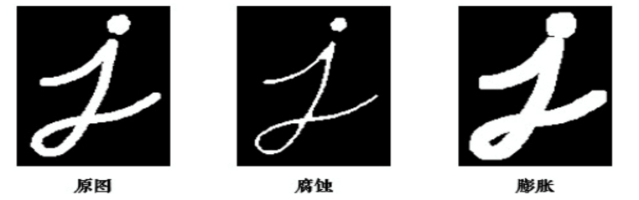

4.1.腐蚀处理-CNN: 卷积神经网络

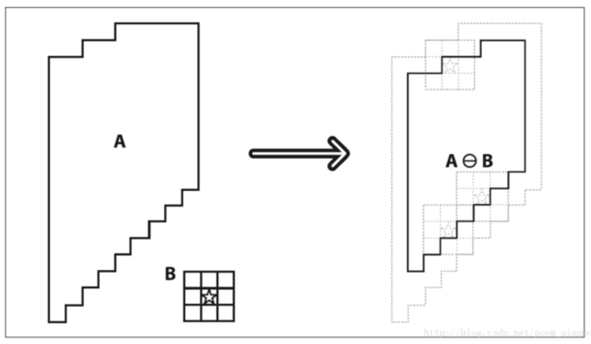

4.2.膨胀处理-CNN:卷积神经网络

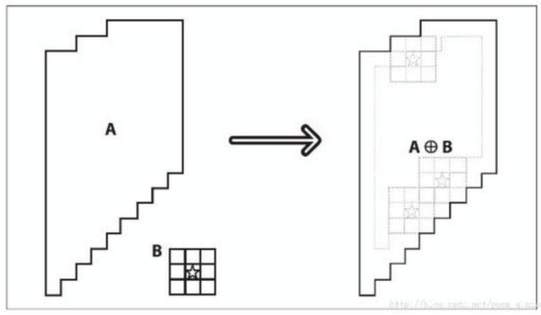

5.提取关键点，绘制识别框

5.1.查找特征点

5.2.提取关键点

5.3.确定四个点用来框取物体

多边拟合

绘制矩形

OpenCV目标检测技术：

**常用的实用性目标检测与跟踪的方式方法：**

**帧差法：**

缺点：画面中所有运动中物体都能识别

**CascadeClassifier级联分类器：**

识别目标相关信息全部统计出来(颜色、形状、大小等信息)，存储在一个文件中；是机器视觉和机器学习中非常重要的一个环节

OpenCV调用级联分类器即可对目标物体进行识别

OpenCV级联分类器制作流程：

* 正样本数据采集（需要检测的物体图片）
* 负样本数据采集（非检测物的图片）
* 调用opencv程序opencv_createsamples.exe程序实现样本数据采集

下载好OpenCV win10系统安装包

从安装包中的opencv\build\x64\vc15\bin 找到

opencv_createsamples.exe

opencv_traincascade.exe

opencv_world342.dll

将以上文件拷贝到正负样本文件路径下

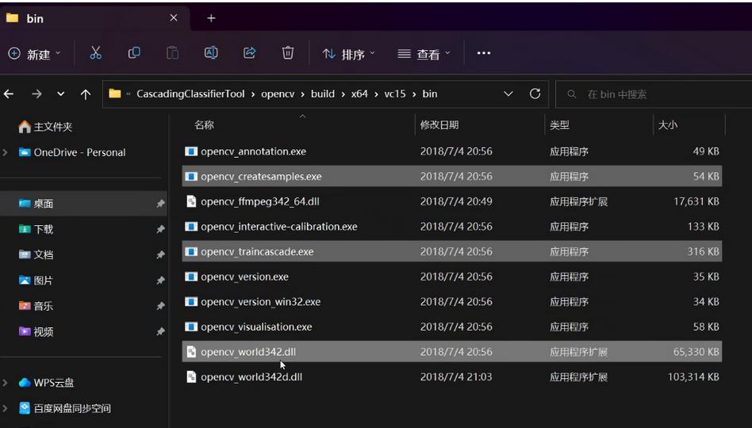

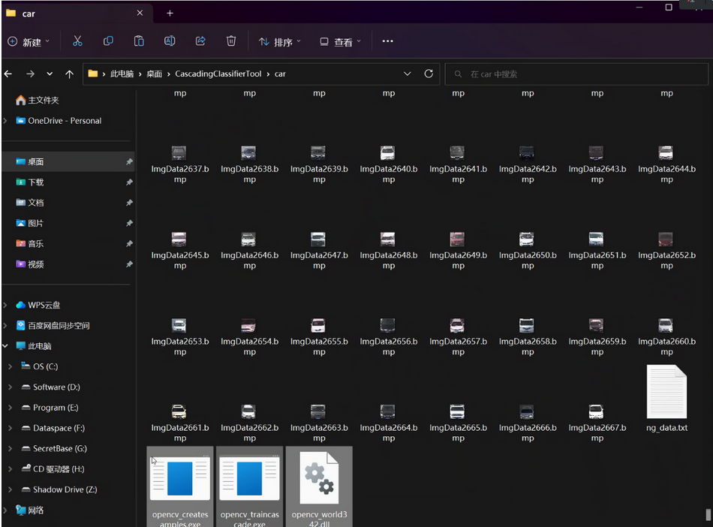

创建正负样本的图像路径的txt文件

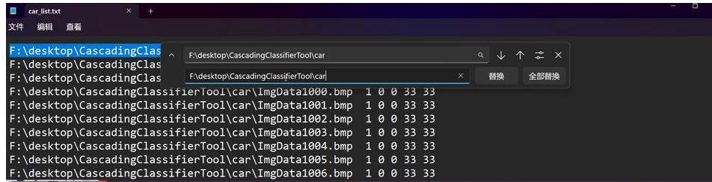

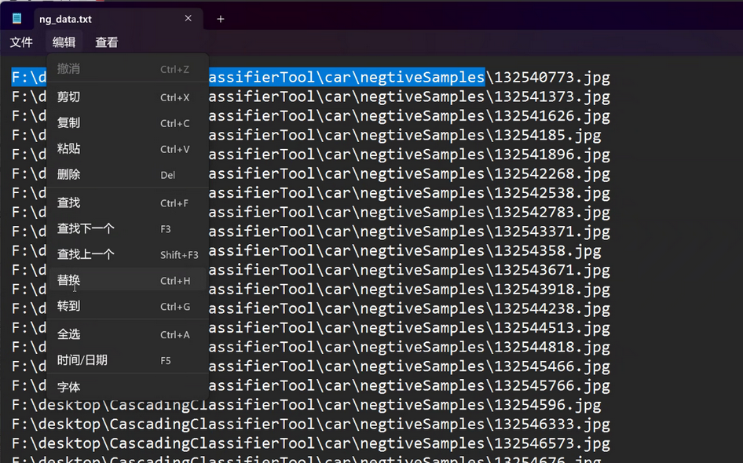

通过命令行执行命令进行样本采集生成car_samples.vec正样本矢量集文件

* + - opencv_createsamples.exe -info car_list.txt -vec car_samples.vec -num 80 -w 33 -h 33
    - -info字段填写正样本描述文件；
    - -vec用于保存制作的正样本；
    - -num制定正样本的数目；
    - -w和-h分别指定正样本的宽和高。

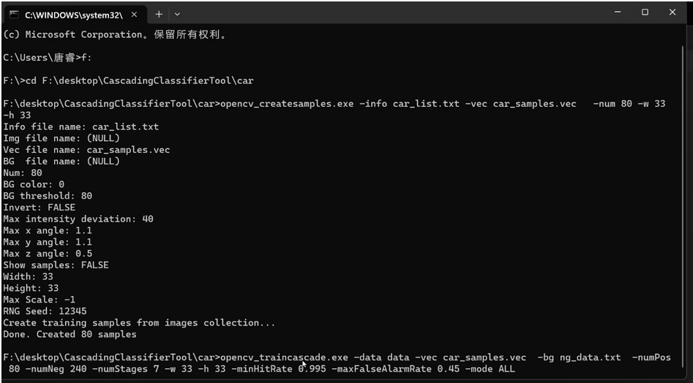

* 调用opencv程序opencv_traincascade.exe样本训练程序进行训练

通过命令行执行命令进行训练生成

* + - opencv_traincascade.exe -data data -vec car_samples.vec -bg ng_data.txt -numPos 80 -numNeg 240 -numStages 7 -w 33 -h 33 -minHitRate 0.995 -maxFalseAlarmRate 0.45 -mode ALL
    - -data：指定保存训练结果的文件夹；
    - -vec:指定正样本集；
    - -bg:指定负样本的描述文件夹；
    - -numPos：指定每一级参与训练的正样本的数目（要小于正样本总数）；
    - -numNeg:指定每一级参与训练的负样本的数目（可以大于负样本图片的总数）；
    - -numStage:训练的级数；
    - -w:正样本的宽；
    - -h:正样本的高；
    - -minHitRate:每一级需要达到的命中率（一般取值0.95-0.995）；
    - -maxFalseAlarmRate:每一级所允许的最大误检率；
    - -mode:使用Haar-like特征时使用，可选BASIC、CORE或者ALL；
    - 另外，还可指定以下字段：
    - -featureType:可选HAAR或LBP，默认为HAAR;

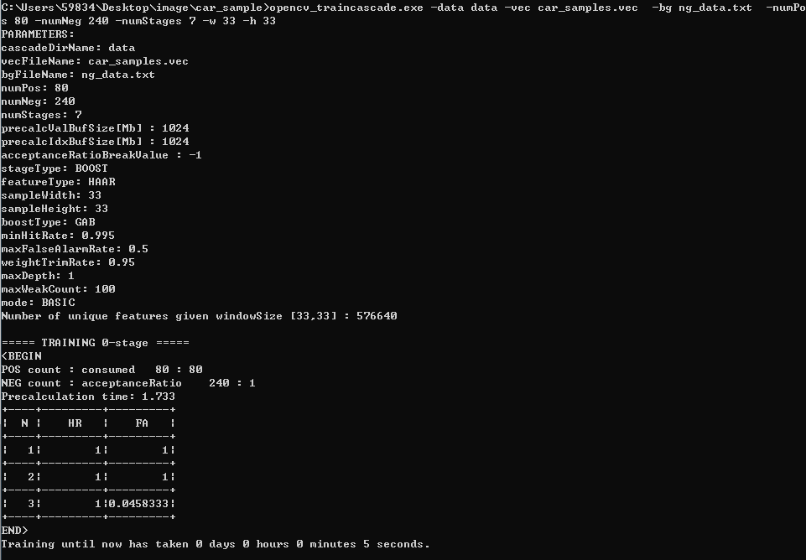

* 生成级联分类器文件

最终得到的cascade.xml即为级联分类器最终文件

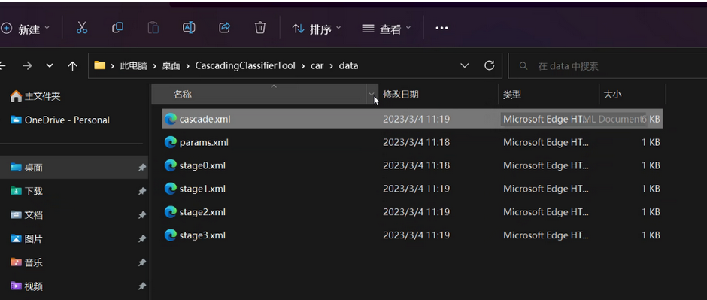

OpenCV透视变换：

仿射变换(affine transform)：应用于2D平面

透视变换(perspective transform)：应用于3D平面

本质：将图像投影到一个新的视平面；需要知道映射关系，原图像坐标，新图像坐标

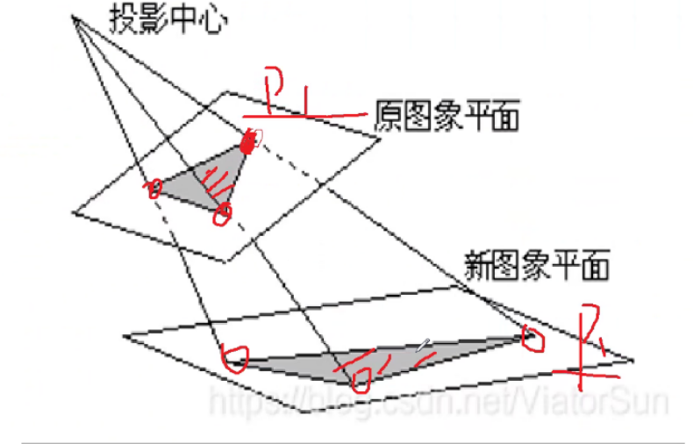

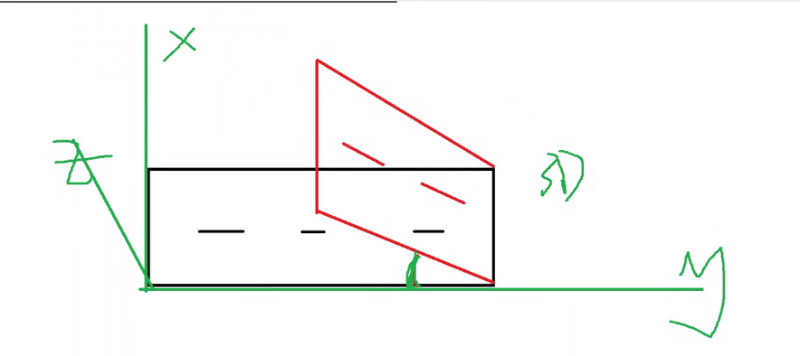

findHomography函数:

利用RANSAC方法,找到两个平面之间的变换矩阵

计算多个二维点对之间的最优单映射变换矩阵H (3行x3列)

warpPerspective函数:

利用变换矩阵对图片进行透视变换

透视效果（透视前后）：

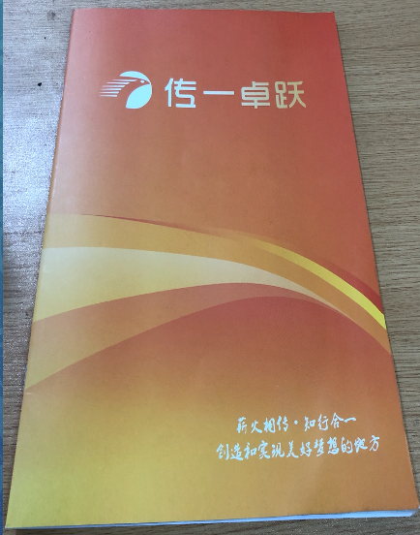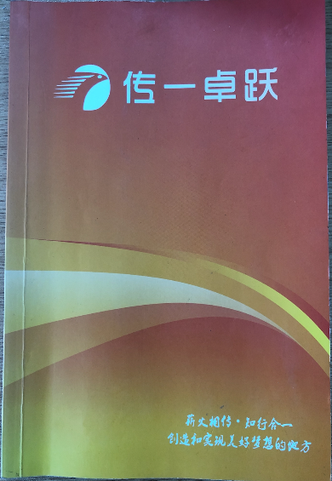

OpenCV图像拼接：

opencv图像拼接过程：

特征点提取->特征点匹配->图像配准->投影变换->拼缝计算->图像融合（透视变换）->生成全图

特征点提取：

一幅图中总存在着一些独特的像素点，这些点可以认为是这幅图的特征，成为特征点

特征提取算法：

SURF：支持尺度不变性(支持两个不同大小的图片进行图像拼接) ；速度快

SIFT：支持尺度不变性；比SURF慢

ORB：支持尺度不变性；比SURF快10倍

FAST：匹配错误多，不推荐

